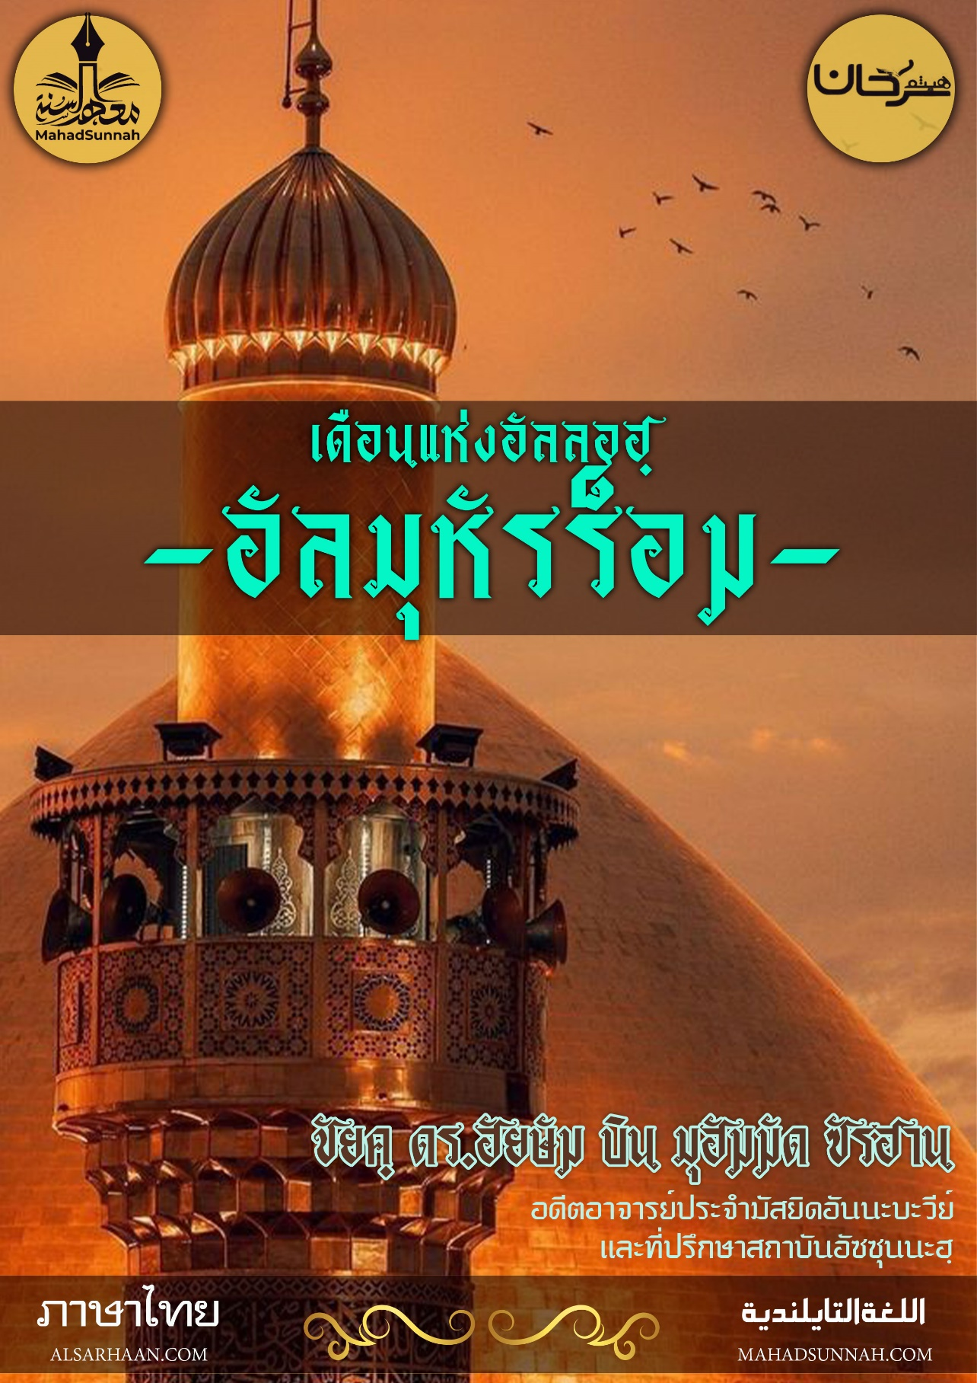


شهرالله المحرم
เดือนแห่งอัลลอฮฺ -อัลมุหัรร็อม-

ชัยค์ ดร.ฮัยษัม บิน มุฮัมมัด ซัรฮาน
อดีตอาจารย์ประจำมัสยิดอันนะบะวีย์
และที่ปรึกษาสถาบันอัซซุนนะฮฺ

ALSARHAAN.COM MAHADSUNNAH.COM

เดือนแห่งอัลลอฮฺ -อัลมุหัรร็อม-
ภาษาไทย

เดือนมุหัรร็อม ถือเป็นเดือนแรกของเดือนต่างๆ ตามปีฮิจเราะฮฺศักราช และเป็นหนึ่งจากบรรดาเดือนต้องห้ามทั้งสี่ ที่อัลลอฮฺได้ทรงตรัสไว้ ด้วยดำรัสของพระองค์ที่ ว่า
ﵻإِنَّ عِدَّةَ ٱلشُّهُورِ عِندَ ٱللَّهِ ٱثۡنَا عَشَرَ شَهۡرٗا فِي كِتَٰبِ ٱللَّهِ يَوۡمَ خَلَقَ ٱلسَّمَٰوَٰتِ وَٱلۡأَرۡضَ مِنۡهَآ أَرۡبَعَةٌ حُرُمٞۚﵺ ﵝالتَّوۡبَة : ﵖﵓﵜ
((แท้จริงจำนวนเดือน ณ อัลลอฮฺนั้นมีสิบสองเดือน ในคัมภีร์ของอัลลอฮฺตั้งแต่วันที่พระองค์ทรงสร้างบรรดาชั้นฟ้าและแผ่นดิน จากเดือนเหล่านั้นมีสี่เดือน ซึ่งเป็นเดือนที่ต้องห้าม)) (ซูเราะฮฺอัตเตาบะฮฺ อายะฮฺที่ ๓๖)

นั้นก็คือเดือน
- ซุลเกาะอฺดะฮฺ ,
- ซุลฮิจญะฮฺ ,
- อัลมุหัรร็อม และ
- เดือนเราะญับ

ดังเช่นที่ท่านนบี ซอลลัลลอฮุอะลัยฮิวะซัลลัม ได้ชี้แจงเอาไว้

และจากความยิ่งใหญ่ ในเกียรติของเดือนนี้ แท้จริงท่านนบี ซอลลัลลอฮุอะลัยฮิวะซัลลัม จะพาดพิงมันไปยัง นามของอัลลอฮฺ ตะอาลา โดยที่ท่านจะเรียกมันว่า เดือนของอัลลอฮฺ อัลมุหัรร็อม شهر الله المحرم เพื่อเป็นการให้เกียรติและให้ความยิ่งใหญ่แก่เดือนนี้ รายงานจากท่านอาบีฮูรอยเราะห์ กล่าวว่า ท่านรอซูล ซอลลัลลอฮุ อะลัยฮิวะซัลลัม ได้กล่าวว่า (( การถือศีลอดที่ประเสริฐที่สุดหลังจากรอมฎอน คือการถือศีลอด ในเดือนของอัลลอฮฺ อัลมูหัรร็อม และการละหมาดที่ประเสริฐที่สุดหลังจากละหมาดฟัรฎูคือกันละหมาดในยามค่ำคืน))
และเป็นที่เน้นย้ำในการห้ามการอธรรมในเดือนนี้ เช่นเดียวกับที่ได้เน้นย้ำในการห้ามในเดือนอื่นๆ จากบรรดาเดือนต้องห้ามทั้งหลาย เนื่องจากดำรัสของอัลลอฮฺที่พระองค์ทรงตรัสว่า
ﵻفَلَا تَظۡلِمُواْ فِيهِنَّ أَنفُسَكُمۡۚﵺ ﵝالتَّوۡبَة : ﵖﵓﵜ
((ดังนั้นพวกเจ้าจงอย่าอธรรมแก่ตัวของพวกเจ้าเองในเดือนเหล่านั้น)) (ซูเราะฮฺอัตเตาบะฮฺ อายะฮฺที่ ๓๖)
ถึงแม้ว่าการอธรรมนั้น จะเป็นที่ต้องห้ามในทุกช่วงเวลาอยู่แล้วก็ตาม รายงานจากท่านอิบนิอับบาส รอฎิยัลลอฮุอันฮุ ในดำรัสของอัลลอฮฺที่ประองค์ทรงตรัสว่า
ﵻفَلَا تَظۡلِمُواْ فِيهِنَّ أَنفُسَكُمۡۚﵺ ﵝالتَّوۡبَة : ﵖﵓﵜ
((ดังนั้นพวกเจ้าจงอย่าอธรรมแก่ตัวของพวกเจ้าเองในเดือนเหล่านั้น)) (ซูเราะฮฺอัตเตาบะฮฺ อายะฮฺที่ ๓๖)
หมายถึง ในทุกๆ เดือน
ถัดจากนั้น ได้ทรงเจาะจงสี่เดือนต้องห้ามดังกล่าว โดยที่พระองค์ได้ทรงทำให้ มันเป็นที่ต้องห้าม และการห้ามของเดือนเหล่านี้เป็นเรื่องใหญ่ และได้ทรงทำให้บาปในเดือนดังกล่าวนั้น เป็นเรื่องใหญ่ และการประกอบคุณงามความดีและผลตอบแทนของมันเป็นเรื่องที่ยิ่งใหญ่เช่นกัน
และการถือศีลอด ในเดือน ของอัลลอฮฺ อัลมุหัรร็อม เป็นการงานภาคสมัครใจที่ประเสริฐที่สุด และมันนับเป็นการถือศีลอดที่ประเสริฐที่สุด หลังจากเดือนรอมฎอน โดยในฮะดีษท่านนบี ซบี ซอลลัลลอฮุอะลัยฮิวะซัลลัมอลลัลลอฮุอะลัยฮิวะซัลลัม เคยถูกถามว่า การละหมาดชนิดใด ที่เป็นการละหมาดที่ประเสริฐที่สุดหลังละหมาดฟัรฎู ? และการถือศีลอดไดที่ประเสริฐที่สุดหลังจากเดือนรอมฎอน ?

แล้วท่านก็ได้กล่าวตอบว่า
أفضل الصلاة بعد الصلاة المكتوبة الصلاة في جوف الليل
وأفضل الصيام بعد شهر رمضان صيام شهر الله المحرم

(( การละหมาดที่มีความประเสริฐยิ่งหลังละหมาดฟัรฎู คือการละหมาดในยามค่ำคืน และการถือศีลอดที่ประเสริฐยิ่งหลังจากเดือนรอมฎอน คือการถือศีลอดเดือนของอัลลอฮฺ อัลมุฮัรรอม )) (บันทึกโดยอิมามมุสลิม อบูดาวู้ด และติรมีซีย์)



